Městys Nový Hrozenkov

Prodej, směna, nájem, převod, výpůjčka nemovitostí

Městys Nový Hrozenkov
zveřejňuje podle ust. § 39 zákona č. 128/2000 Sb. o obcích v platném znění, záměr prodeje části pozemku p.č. 4762/3 a 4762/2 v k.ú. a městysi Nový Hrozenkov. Samotný prodej části pozemků p.č. 4762/3 a 4762/2 bude realizován zájemcům na základě geometrického plánu pro rozdělení pozemku schváleného Katastrálním úřadem Vsetín.

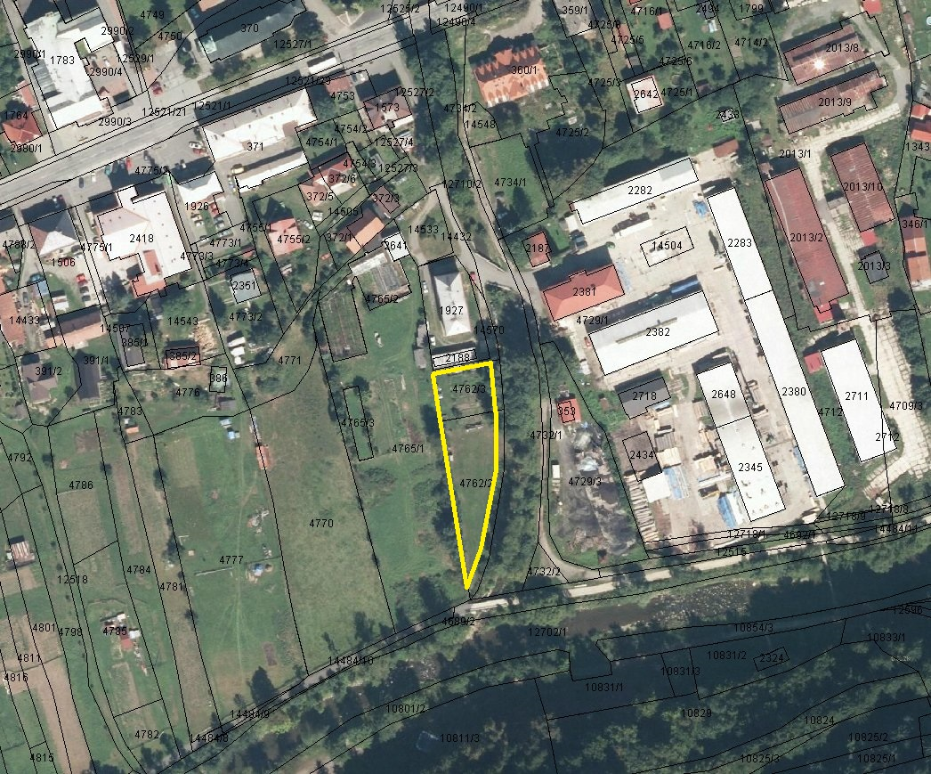

Bližší informace o nemovitostech a podmínkách prodeje lze získat na adrese: Městys Nový Hrozenkov 454, Pavel Jochec, starosta, tel:571451310, mob: 602765223.

Vyvěšeno: 7.7.2014
Sňato: 23.7.2014

